Správa o činnosti pedagogického klubu

- Prioritná os | Vzdelávanie
- Špecifický cieľ | 1.1.1 Zvýšiť inkluzívnosť a rovnaký prístup ku kvalitnému vzdelávaniu a zlepšiť výsledky a kompetencie detí a žiakov
- Prijímateľ | Stredná odborná škola techniky a služieb, Tovarnícka 1609, Topoľčany
- Názov projektu | Zvýšenie kvality odborného vzdelávania a prípravy na Strednej odbornej škole techniky a služieb
- Kód projektu ITMS2014+ | 312011AGX9
- Názov pedagogického klubu | Príprava na podnikanie
- Dátum stretnutia pedagogického klubu | 6.10.2021
- Miesto stretnutia pedagogického klubu | SOŠ TaS, Tovarnícka 1609, Topoľčany
- Meno koordinátora pedagogického klubu | Ing. Zuzana Selecká
- Odkaz na webové sídlo zverejnenej správy | https://sostovar.edupage.org/text/?text=text/text35&subpage=1

- Manažérske zhrnutie:

Kľúčové slová : program, uplatňovanie medzipredmetových vzťahov finančnej gramotnosť, odporúčania

Anotácia: Pedagogický klub Príprava na podnikanie sa zaoberal analýzou uplatňovania finančnej gramotnosti v iných predmetoch.
- Hlavné body, témy stretnutia, zhrnutie priebehu stretnutia:

1. Oboznámenie sa s programom klubu
2. Téma stretnutia Medzipredmetové vzťahy v rámci finančnej gramotnosti
3. Metódy uplatnenia
4. Návrhy, riešenia
5. Závery a odporúčania

1. Koordinátorka klubu oboznámila členov klubu s programom. Poslaním klubu bude nájsť spôsoby, riešenia a metódy, ako uplatniť medzipredmetové vzťahy v rámci finančnej gramotnosti na našej škole.

2. Na našej škole sme vytvorili predmet Finančná gramotnosť pre žiakov tretích ročníkov učebných odborov , žiakov maturitných odborov vo štvrtom ročníku a pre nadstavbové štúdium v prvom aj v druhom ročníku. Finančnú gramotnosť sme v rámci Školského vzdelávacieho programu začlenili do jednotlivých predmetov, kde sa uplatňujú medzipredmetové vzťahy. Našou úlohou bude nájsť spôsoby ako lepšie realizovať finančnú gramotnosť vo vyučovaní aj v iných predmetoch.
3. Vzhľadom na charakter finančnej gramotnosti je vhodné prepájanie poznatkov, vnímanie súvislostí a aplikácia už nadobudnutých zručností. Výsledky vzdelávania v jednotlivých predmetoch lepšie odzrkadlia životnú realitu a žiaci uvidia zmysel svojho vzdelávania. Integráciu je možné realizovať na úrovni čiastkovej aktivity, projektu, tematického celku, ale aj na úrovni integrovaného učebného predmetu. Pre vzdelávanie je dôležité, aby bola problematika po odbornej stránke správna. Vo finančnom vzdelávaní je preto dôležité disponovať odbornými vedomosťami z oblasti financií. Nevyhnutná je aj schopnosť adekvátne používať základné ekonomické pojmy a vysvetľovať ich s prihliadnutím na jednotlivé vekové kategórie. Osvojenie odborných pojmov však nemôžeme pokladať za cieľ finančného vzdelávania. Ten spočíva v získavaní kompetencií nevyhnutných pre finančné a existenčné zabezpečenie seba a svojej rodiny a pre aktívnu účasť na trhu finančných produktov a služieb. Odborné pojmy sú len jedným z prostriedkov pre napĺňanie týchto cieľov. Súčasná spoločnosť je označovaná ako informačná. Preto je potrebné žiakov pripravovať na vyhľadávanie správnych informácií, kritické myslenie, rozoznávanie potrebného od zbytočného, odlíšenie pravdivého od nepravdivého i efektívne využívanie informácií. Oprieť sa možno o čitateľské stratégie a o kritické myslenie, ktoré žiaka povedú k zodpovednému rozhodovaniu.
4.Na základe daných skutočnosti sme sa na pedagogickem klube zhodli na daných riešeniach:
- Naučiť žiakov identifikovať dôležité informácie.
- Využívať autentické materiály – reklamné letáky, inzeráty, komerčné ponuky.
- Precvičovať so žiakmi čítanie s porozumením – uplatňujte rôzne metódy podporujúce čítanie s porozumením.
- Spolu so žiakmi vyhľadávať varovné signály klamlivých ponúk (drobné písmo, neprehľadnosť zmluvy).
- Ukazovať rozmanitosť ponuky produktov, služieb a inštitúcií – do vyhľadávania rozmanitých finančných produktov a služieb môžu byť zapojení samotní žiaci.
- Venovať sa so žiakmi porovnávaniu podobných produktov a služieb, z ktorých žiaci vyberajú tie najvýhodnejšie pre danú situáciu.
- Sledovať so žiakmi vývoj niektorých produktov alebo služieb v čase.
- Rozvíjať stratégiu smerujúcu k informovanému rozhodovaniu podľa vytvorených modulových situácií.
Jednotlivé riešenia budú predložené učiteľom ostatných predmetov ako námet ako zapracovávať finančnú gramotnosť.

- Závery a odporúčania:

Záver : Na základe zistených skutočností členovia pedagogického klubu hľadali riešenia ako zapracovať finančnú gramotnosť do medzipredmetových vzťahov, tak aby žiaci vedeli jednotlivé získané informácie využiť v bežnom živote.

Odporúčania : žiaci by mali vedieť identifikovať dôležité informácie, čítať s porozumením, vyhľadávať varovné signály klamlivých ponúk, vyhľadávať rozmanitosť ponuky produktov, služieb a inštitúcií, vyberať tie najvýhodnejšie ponuky pre danú situáciu, vedieť sa správne rozhodnúť.

- Vypracoval (meno, priezvisko) | Ing. Zuzana Selecká
- Dátum | 6.10.2021
- Podpis
- Schválil (meno, priezvisko) | Ing.Zuzana Selecká
- Dátum | 6.10.2021
- Podpis

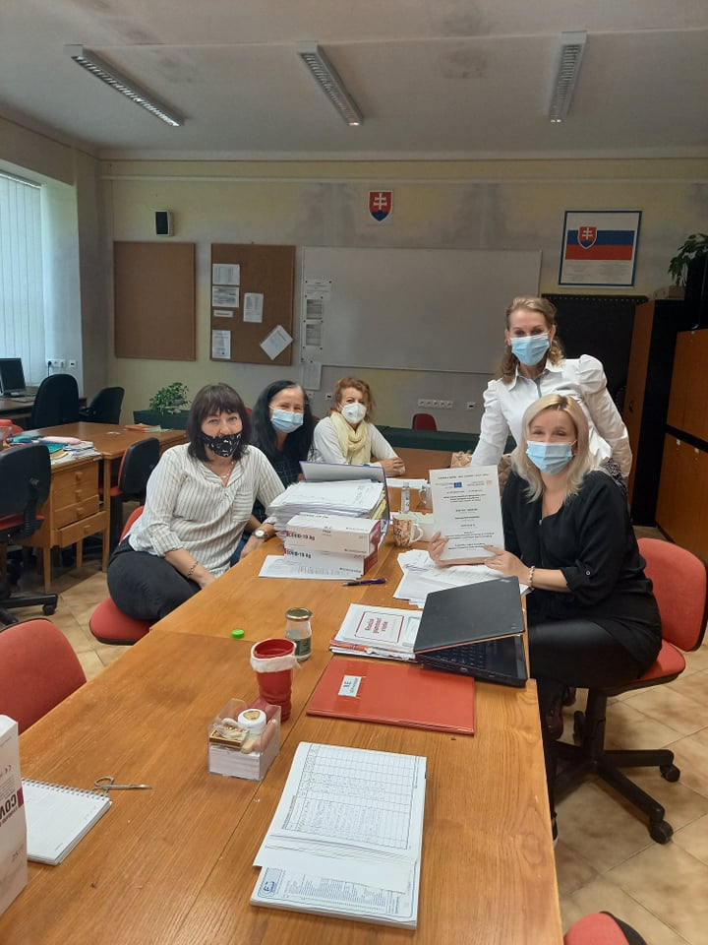
Príloha:
Prezenčná listina zo stretnutia pedagogického klubu

